 | 世界电信标准化全会（WTSA-24）  2024年10月15-24日，新德里 |  | 
全体会议 |  | 文件 40 (Add.12)-C
 |  | 2024年9月20日
 |  | 原文：英文
作为区域通信联合体（RCC）成员的国际电联成员国
ITU-T A.25建议书的拟议修改

摘要： | 在制定新的ITU-T建议书时，起草人曾多次未能指出《在ITU-T建议书中纳入标志的ITU-T导则》（《ITU-T标志导则》）中所述的标志及其它个性化手段（专有名称、商标、服务商标或特定公司/组织、产品或服务的认证标志）的多种用途，应认真研究这一问题。我们认为，将这些标志的所有相关用途汇集到一个地方将有助于国际电联成员核实是否符合该《ITU-T标志导则》的要求。  对ITU-T A.25建议书“ITU-T和其他组织之间相互采纳案文的一般性程序”的这些修改已提交给TSAG的前一次会议。尽管如此，仍未能在规定的时间范围内达成共识，因此该文件被推迟到下一个研究期。  鉴于这些创新首先使ITU-T成员国更加方便地了解新文件，在WTSA-24上审议拟议的修改似乎是适当的，因为ITU-T成员国将有更多代表参加WTSA-24。  RCC建议修订ITU-T A.25建议书“ITU-T和其他组织之间相互采纳案文的一般性程序”。
联系人： | 区域通信联合体  Alexey Borodin | 电子邮件：ecrcc@rcc.org.ru
联系人： | 俄罗斯联邦  WTSA筹备工作RCC协调人  Evgeny Tonkikh | 电子邮件：et@niir.ru

MOD RCC/40A12/1
ITU-T A.25建议书
ITU-T和其他组织之间相互采纳案文的一般性程序

1 范围
本建议书提供了全部或部分地将其他组织（包括联盟、论坛以及各国和国际标准制定组织）的文件纳入ITU-T建议书（或其他ITU-T文件）的通用程序，并为其他组织如何将ITU-T建议书（或其他ITU-T文件）全部或部分纳入其文件提供指导。每次提出互相采纳提案时都将应用这些程序。
将其他组织文件参考规范地纳入ITU-T建议书的一般性程序见[ITU-T A.5]。

2 参考文献
下列ITU-T建议书和其它参考文献的条款，通过在本建议书中的引用而构成本建议书的条款。在出版时，所指出的版本是有效的。所有的建议书和其它参考文献均面临修订，使用本建议书的各方应探讨使用下列建议书或其它参考文献最新版本的可能性。当前有效的ITU-T建议书清单定期出版。本建议书中引用某个独立文件，并非确定该文件具备建议书的地位。
[ITU-T A.5] | ITU-T A.5建议书（2022年）– 将其他组织文件参考纳入ITU-T建议书的一般性程序。
[PP Res. 66] | 全权代表大会第66号决议（2018年，迪拜，修订版）– 国际电联的文件和出版物。

3 定义

3.1 他处定义的术语
本建议书使用了以下他处定义的术语：
3.1.1 经批准的文件[ITU-T A.5]：一项作为得到组织正式批准的正式输出成果（如标准、规范、落实协议等）。
3.1.2 非规范性参考[ITU-T A.5]：被参引的文件已用作建议书制定过程中的补充信息，或用来帮助理解或使用建议书的一份文件的全部或部分内容，无需对其加以遵守。
3.1.3 规范性参引[b-ITU-T A.1]：另一份文件的全部或部分，其中引用文件包含的内容被引用后构成需要引用文献的文件内容。

3.2 本建议书定义的术语
本建议书定义了下列术语：
3.2.1 文件草案：系指依然处于草案形式的输出文件。

4 缩写词和首字母缩略语
本建议书使用了下列缩略语和首字母缩写：
TSB | 电信标准化局

5 惯例
无。

6 其他组织的文件纳入ITU-T文件的一般性程序
本节针对将其他组织的文件（全部或部分地）纳入ITU-T文件的一般性程序（见附录一中的框图）。预计将很少动用这一程序，因为正如[ITU-T A.5]所述，鼓励ITU-T研究组使用规范性参考流程。

6.1 互相采纳的程序
6.1.1 一ITU-T研究组或ITU-T成员可以确定在ITU-T建议书草案（或其他ITU-T文件草案）中（全部或部分地和加以或不加修改地）纳入其他组织的文件草案或经批准的文件的必要性。也可由组织本身确定纳入案文的必要性。大力鼓励ITU-T研究组接纳其他组织的经批准的文件，而非文件草案，而且应尽可能在不做改动的情况下采纳。
6.1.2 如第6.1.2.1至6.1.2.10节所述，将通过临时文件（TD）（或文稿）提供信息，说明为何选择采纳案文的方式，而不是规范性参考（亦见附录二）。
6.1.2.1 对考虑将被参引的文件做出描述（包括全文副本）：对考虑将被参引的文件做出清晰描述（文件类型、标题、编号、版本、日期等）。（亦见6.2.2节）
6.1.2.2 批准状况。参引一份尚未得到被参引组织批准的文件会引起混乱，因此规范性参引文件通常仅限于已获批准的文件。如确有必要，且ITU-T和其他组织将在同一时段内批准需要交叉引证的合作性工作，则可以进行此类参引。
6.1.2.3 说明采纳具体案文的理由，包括在ITU-T建议书草案（或ITU-T其他文件草案）中参引案文是不适当的理由。
6.1.2.4 知识产权（专利、软件或案文版权、标志）问题，如有的话：与拟相互采纳的案文是相关的且是具体的：请见第6.2和6.3节。应附上相关文件。
6.1.2.5 应附上具体公司/组织、产品或服务的所有专有名称、商标、服务标志或认证标志清单。
6.1.2.6 有助于说明文件“质量”的其他信息（如，是否已使用该文件实施了产品，一致性要求是否明确，规范是否存在并方便获取）。
6.1.2.7 文件的稳定性和成熟程度（如文件存在的时间）。
6.1.2.8 与其他现有的或正在形成的文件的关系。
6.1.2.9 被归并文件内的规范性参引清单：被参引文件中所有的规范性参引均应列出（亦见第6.2.2 c节）。
6.1.2.10 被参引组织的资格（根据[ITU-T A.5]附件B）。只有在首次考虑对被参引组织的文件进行参引、且这种资格信息尚未记录于文件中时才需要对被参引组织进行资格审核。需要对组织的资格进行定期审核（所有希望纳入相关组织文件的研究组均可进行审核）。尤其是在该组织的专利政策发生变化后，必须核实该专利政策与ITU-T/ITU-R/ISO/IEC通用专利政策相一致，且指导原则与ITU-T/ITU-R/ISO/IEC的通用政策相一致。
注 – 在并非法律实体的合作伙伴项目情况下，需要合作伙伴项目中的每个组织都具有资格（符合[ITU-T A.5]附件B）。
6.1.2.11 文件维护程序：获批准的建议书需要得到审议和维护，这可能要求与其他组织协作工作。根据ITU-T与其他组织达成的新协议情况，被采纳（并入）案文的新版本可由ITU-T研究组或对方组织制定，因此，须明确澄清案文维护是由ITU-T研究组与对方组织共同进行（见[b-ITU-T A.Supp5]，特别是第10节），还是对方组织负责被采纳案文新版本的制定工作。
6.1.3 一旦收到这些将被采纳的文件（见第6.2.2节），则应在征得研究组主席同意的情况下并按照第6.2节所述许可安排和第6.3节所述的版权协议，将其提前提交相关研究组审议。这些文件以研究组或工作组会议TD的形式，与及相关信息一起公布（参见第6.1.2节），通常至少需要在下述会议开始的一个月前：计划确定将该ITU-T建议书（或ITU-T其他文件）用于TAP磋商，或同意进行AAP最后意见征询。当另一个组织负责起草新版本的案文（见第6.1.2.10节）时，形成的ITU-T建议书草案将在计划采用TAP磋商进行确定的会议开始前，或同意进行AAP最后意见征询的至少三个月前通过通函进行通知。
6.1.4 研究组（或工作组）评估这些信息（见第6.1.2节）并决定是否接纳。用于记录研究组或工作组决定的格式见附录二。
6.1.5 当ITU-T研究组决定将（全部或部分地和加以或不加修改地）来自另一组织的文件纳入自己的文件时，它应通知该组织其有关这些文本的行动。ITU-T研究组对这类文本的使用、接受或复制须遵守第6.2节规定的许可安排和第6.3节确定的版权安排。
6.1.6 由此产生的ITU-T建议书（或ITU-T文件）须标识被接纳的文件，并在参考文献中引证该组织及其特定版本的文件。如果一个组织的文件被“全盘照端”，则在该ITU-T建议书的参考文献部分进行参引之后，再以注释的形式说明被参引案文技术上等同于该ITU-T建议书。
6.1.7 形成的ITU-T建议书的封面页将提请实施者注意其他组织收到的潜在知识产权通知，因为它们也可能适用于ITU-T建议书。

6.2 许可安排
6.2.1 应研究组或工作组的要求，电信标准化局（TSB）应（参见第6.1.3节）确保该组织（或联合协作安排的指定联系人 – 见[ITU-T A.5]第7.3节）提供一份书面声明，说明它同意：
– 为在相关组中审议分发资料，且
– 在所有由此形成并已发布的ITU-T建议书（或其他ITU-T文件）中（全部或部分地和加以或不加修改地）使用这些资料（参见[PP Res. 66]）。
6.2.2 电信标准化局还将从该组织获得现有文件的完整拷贝，最好是电子版（见第6.1.3节）。不需要重新编排格式，目的是通过网络免费提供被参引文件，以便研究组（或工作组）对其进行评估。因此，如果可以以这种方式提供被参引文件，则供稿成员只需提供该文件在网上的确切位置即可。文件应符合下列标准：
a) 不含保密信息；
b) 应说明组织内来源（如委员会、分委员会等）；
c) 应区分规范性引证和非规范性引证之间的差别。
6.2.3 如果该组织拒绝或无法提供这类声明，将不得进行归并。在这种情况下，将按照达成的共识，就接纳引证（按照[ITU-T A.5]）而不是文件做出决定。

6.3 版权安排
修改免版税的版权许可证的文本和安排的议题，其中包括ITU-T接受的文本的分许可权，应由TSB和具体标准制定组织商定解决。除非明确放弃规定，启动交流的组织拥有该文本的版权和交换控制权。（亦见6.1.2.10、6.1.6和6.2.1节）

7 将ITU-T文件纳入其他组织文件的一般性程序
大力鼓励各组织为推进工作酌情参引经批准的ITU-T文件。该节涉及将ITU-T文件（全部或部分地和加以或不加修改地）纳入另一组织文件的程序。预计将很少动用这一程序。

7.1 向其它组织发送文件
7.1.1 一个组织可以全部或部分接受ITU-T建议书草案或已获批准的建议书，并在对ITU-T文本进行部分修改或不做修改的情况下，将其作为其草案文件的全部或一个部分。大力鼓励采纳获批准的ITU-T案文而非案文草案，且应尽可能不加修改地采纳案文。
7.1.2 当标准制定组织决定接受ITU-T文本时，它应通知TSB其有关这些文本的行动。标准制定组织对这类文本的使用、接受或复制须遵守第7.2节所述的许可安排和第7.3节所述的版权安排。

7.2 许可安排
7.2.1 应研究组或工作组的要求，该组织应尽早确保TSB提供一份书面声明，说明它同意为相关组的审议提供资料，并在组织的所有文件中（全部或部分地和加以或不加修改地）使用。
7.2.2 如果国际电联拒绝或无法提供这类声明，将不得进行归并。

7.3 版权安排
对于合格组织及其出版商及其他方接受的案文，修改包括分许可权的免版税版权许可证的案文和安排的议题，应由TSB和具体组织商定解决。除非明确放弃规定，国际电联拥有该案文的版权和交换控制权。

附录一
采纳另一组织案文的工作流程
（本附录不构成本建议书不可或缺的部分。）
图I.1说明了采纳另一组织案文的工作流程。
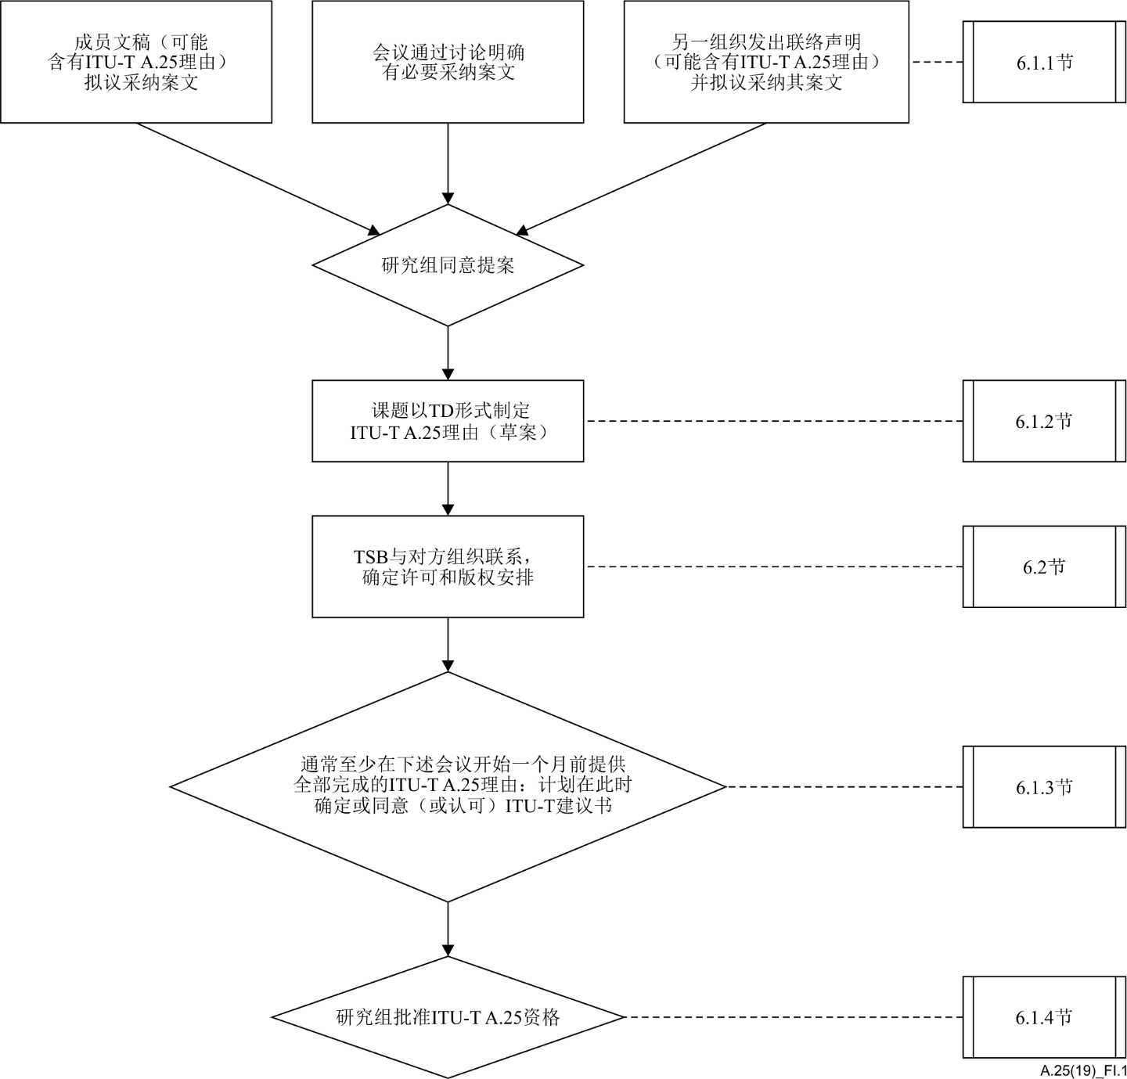
图I.1 – 采纳另一组织案文的工作流程

附录二
记载研究组或工作组决定的文件格式
（本附录不构成本建议书不可或缺的部分。）

II.1 被参引的文件的描述（包括副本全文）
[插入对考虑将被参引的文件做出清晰描述（如，文件类型、标题、编号、版本、日期等）]
[插入包含文件的TD编号或对方组织网站上文件的URL]
注 – 不需要重新编排格式，目的是通过网络免费提供被参引文件，以便研究组（或工作组）对其进行评估。因此，如果可以以这种方式全部或部分提供被参引文件，则供稿成员只需提供该文件在网上的确切位置即可。另一方面，如果无法以这种方式提供文件，则必须提供一份完整的拷贝（首选以电子形式提供）。

II.2 批准状况
注 – 参引一份尚未得到被参引组织批准的文件会引起混乱，因此，参引文件通常仅限于已获批准的文件。如确有必要，且ITU-T和其他组织将在同一时间内批准需要交叉引证的合作性工作，则可以进行文件草案案文的参引。
[从下列清单中选择批准状况]

II.3 说明具体参引的理由
[插入理由，包括不应将案文纳入ITU-T建议书草案或ITU-T其他文件中的原因]

II.4 与拟采纳文本相关的知识产权（专利、版权、商标）问题（如有的话）
[插入有关知识产权问题（专利、版权、用于软件和案文的标志等）的最新信息（如有的话）应附上相关文件。]

II.5 具体公司/组织、产品或服务的所有专有名称、商标、服务标志或认证标志清单。
[插入拟议案文中使用的具体公司/组织、产品或服务的所有专有名称、商标、服务标志或认证标志清单。]

II.6 其他信息
[插入有助于说明文件“质量”的其他信息（如，是否已使用该文件实施了产品，一致性要求是否明确，规范是否存在并方便获取）]

II.7 文件的稳定性和成熟程度
[插入文件的稳定性和成熟程度（如文件存在的时间）]

II.8 与其他现有的或正在形成的文件的关系
[插入关系]

II.9 被采纳文件内的规范性参考文献清单
注 – 当案文将被纳入ITU-T建议书时，应列出被采纳文件内的规范性参考文献清单。文件应区分规范性引证和非规范性引证之间的差别。
[各规范性参考文献清单]

II.10 组织的资格（符合[ITU-T A.5]附件B）
注 – 只有在首次考虑对被参引组织的文件进行参引、且这种资格信息尚未记录于文件中时才需要对被参引组织进行资格审核。需要对组织的资格进行定期审核（所有希望纳入相关组织文件的研究组均可进行审核）。尤其是在该组织的专利政策发生变化后，必须核实该专利政策与ITU-T/ITU-R/ISO/IEC通用专利政策和ITU-T/ITU-R/ISO/IEC的通用专利政策实施导则相一致。在并非法律实体的合作伙伴项目情况下，需要合作伙伴项目中的每个组织都具有资格（符合[ITU-T A.5]附件B）。
[插入含有所涉组织A.5资格的TD文件编号（如该组织的资格尚未得到审核）]

II.11 文件的充实完善程序
注 – 获批准的建议书需要得到审议和充实完善，这可能要求与其他组织协作工作。根据新协议情况，被采纳（并入）案文的新版本可由ITU-T研究组或对方组织制定，因此，须明确澄清案文充实完善是由ITU-T研究组与对方组织共同进行（见[b-ITU-T A.Supp5]，特别是第10节），还是对方组织负责被采纳案文新版本的制定工作。
[插入充实完善程序]

参考文献

[b-ITU-T A.1] | ITU-T A.1建议书（2019年）– 国际电联电信标准化部门研究组的工作方法。
[b-ITU-T A.Sup5] | ITU-T A系列建议书 – 增补5（2016年）– 与其他组织协作和交流信息的导则。
理由：集中收集这些标志的所有相关用途和其他个性化手段（具体公司/组织、产品或服务的专有名称、商标、服务标志或认证标志清单）将有助于国际电联成员核实是否符合该《ITU-T标志导则》的要求。鉴于这些创新首先使ITU-T成员国更加方便地了解新文件，在WTSA-24上审议拟议的修改似乎是适当的，因为ITU-T成员国将有更多代表参加WTSA-24。
______________

见：https://www.itu.int/ipr。

